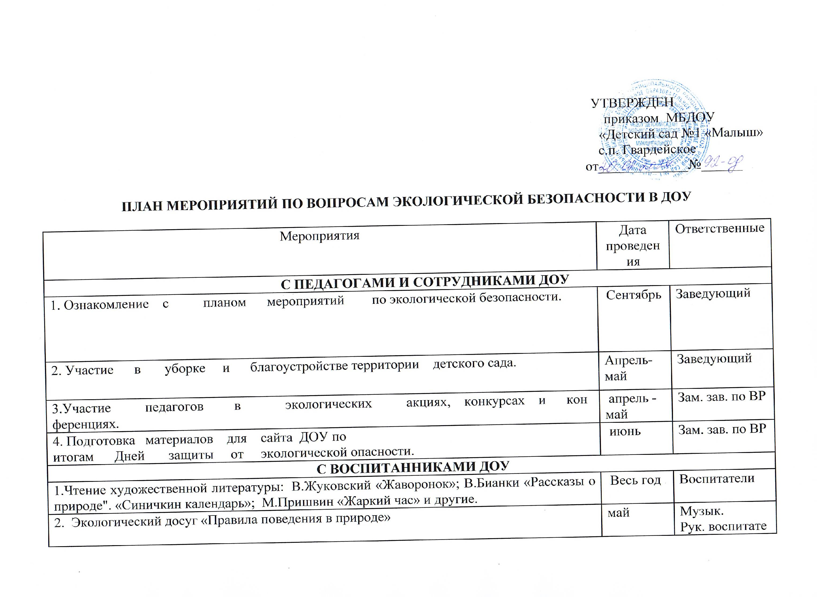
3. Изготовление поделок из природного материала. | май | Воспитатели
4. Беседы с детьми «Красная книга – что это?!» | апрель-май | Воспитатели старших групп
5. Организация экологических игр согласно возрасту детей | апрель - май | Зам. зав. по ВР Воспитатели
6. Акция по благоустройству территории детского сада «Красота спасет мир или Посади цветок!» | май | Воспитатели
7. Выставка творческих работ детей «Природа родного края» | июнь | Зам. зав. по ВР  Воспитатели
С РОДИТЕЛЯМИ ВОСПИТАННИКОВ
1. Проведение бесед и консультаций по темам:  -«Совместная работа ДОУ и семьи по экологическому воспитанию дошкольников»;  - «Влияние отходов на окружающую среду и население» и др. | апрель -июнь | Воспитатели
2.Участие в благоустройстве территории детского сада и прогулочных площадок. | апрель - май | Заведующий  Воспитатели
3. Фотоконкурс «Природа и ребенок» | июнь | Зам. зав. по ВР  Воспитатели
4. Распространение листовок «Правила поведения в весеннем лесу» | май | Зам. зав. по ВР  Воспитатели

